Učenički dom Dora Pejačević
Trg J.F.Kennadyja 3
10000 Zagreb
Voditelj: Željka Novačić, prof.

Uputa za samostalno vježbanje kod kuće za svakoga:
Utjecaj tjelesnog vježbanja na kognitivne sposobnosti

14.travanj, 2020.
Zagreb

Voditelj/ica: Željka Novačić, prof. kineziologije
Tema: Utjecaj tjelesnog vježbanja na kognitivne sposobnosti
Cilj: Osvijestiti važnost svakodnevnog vježbanja za razvoj kognitivnih sposobnosti (učenje, pamćenje, donošenje odluka, općenito razmišljanje)
Specifični ciljevi:
- upoznati učenice kako vježbanje pozitivno utječe na mozak
- uputiti učenice kako odabrati najbolju aktivnost za vježbanje
- upoznati učenice s terminima kada i koliko vježbati
- motivirati učenice na redovito vježbanje
- upoznati učenice s raznim vježbama

Ishodi (učenice će…):
- spoznati načine utjecaja tjelesnog vježbanja na kognitivne sposobnosti
- razviti svijest i motivaciju za vježbanjem
- spoznati pravilno izvoditi vježbe
- znati potražiti video sadržaje prikaza vježbi
Oblici i metode rada:
- frontalni rad
- individualni rad
- čitanja
- tjelesnog vježbanja
Materijali i sredstva:
- Računalo

- AKTIVNOST

UPOZNAVANJE S TEMOM:
U prilogu je prezentacija o utjecaju tjelesne aktivnosti na kognitivne sposobnosti koju bih preporučila da proučite prije nego krenete s vježbanjem.

https://drive.google.com/open?id=10MNvax58kEal3bVlZjXRprqQ5j6EzmW1

TRENING KOD KUĆE….
Danas smo se našli u izvanrednim uvjetima rada i života koji nam onemogućuju različite tjelesne aktivnosti ako smo ih i redovito provodili do danas.
Način rada škole koji je danas prisutan uključuje sjedilački način rada, što znači da puno vremena provodite za svojim računalima.
Stoga sam vam pripremila nekoliko vježbi koje bi mogli uvrstiti u svoj dnevni ritual i na taj način omogućiti svom tijelu i umu da funkcionira na visokoj razini….

- AKTIVNOST
Obzirom da mnogi stručnjaci preporučaju da dan započinjemo tjelesnom aktivnošću kako bi aktivirali moždanu aktivnost i pripremili mozak za mentalne izazove koji slijede u danu, pripremila sam set vježbi za jutarnje istezanje i zagrijavanje koje možete preuzeti na sljedećem linku.
Zagrijavanje i razgibavanje za trening ili dobar početak dana

https://www.youtube.com/watch?v=LM_A8PbIrkg&feature=youtu.be

- AKTIVNOST
Za računalom se ponekad zadržavate i do nekoliko sati dnevno. Kako bi ublažili bolove i ukočenost u vratu, kralježnici ili čak cijelom tijelu, uz rekvizit koji vam je trenutno najbliži i najpotrebniji, možete odvježbati uz ovaj video.

https://www.youtube.com/watch?v=1zbKPNmk25I&feature=youtu.be

https://www.youtube.com/watch?v=7wi4XXi013k&feature=youtu.be

- AKTIVNOST
Prema preporukama idealan izbor za vaš mozak i tijelo je neka vrsta aerobne aktivnosti koja će pozitivno djelovati na moždane funkcije, pamćenje i učenje. Obzirom da smo zakinuti mogućnostima kretanja u grupama i rekreacijskim aktivnostima koje se provode vani –
#ostanidoma i vježbaj uz video

https://www.youtube.com/watch?v=iFBUfaKT4Yo&feature=youtu.be

https://www.youtube.com/watch?v=ifiuLU8-ZrE&feature=youtu.be

https://www.youtube.com/watch?v=3TiLUuscrvI&feature=youtu.be

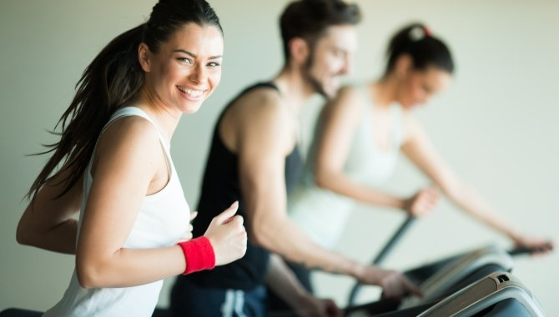

#OSTANIDOMA
BUDITE MI DOBRI I ZDRAVI
I VJEŽBAJTE…..

